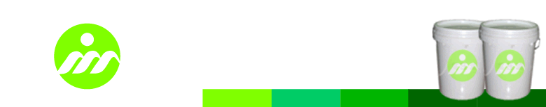

水性粘膠

產品型號
YH - 501 (水性覆膜膠)

產品描述
YH-501是單組分水性丙烯酸膠粘劑。

特點
* 其加工乾燥迅速，與印刷後之紙材貼合，更可適用於高速貼合，具有良好之接著性及極佳的光澤性；
* 可粘重油墨，成膜透明，膠水無氣泡；
* 對於各種印面可直接壓合，可連線分切；
* 可完全溶解平版印刷噴粉，改善印面的平整度，提高光亮度；
* 對金銀墨印面同樣具有很好保色性和粘接強度；
* 覆膜後的產品在苛刻的環境下測試仍能保持出色的性能。

應用範圍
* 用於經處理的OPP、PET、PVC薄膜與紙張貼合，貼合後的紙張可壓紋、擊凸及模切。
* 主要用於手提袋，書籍封面，彩盒等。

施工條件
* 輥塗；
* 乾燥及速度: 乾燥溫度為50℃~90℃，機器速度10~40m/min，由乾燥能力、上膠量及基材決定，一定要保證膠水幹到產生足夠的初粘力。

儲存
儲存於陰涼處，不可與陽光直接照射，溫度不超過40℃。貯存期為六個月。

包裝
塑膠桶包裝，18Kg/桶或125Kg/桶。

操作安全
應避免直接與皮膚，眼睛，身體粘膜等部位接觸。

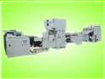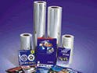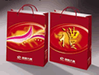
注：本資料是據我們所知而提供的，但商品在實際使用時的環境和情況非銷售者所能控制，購買者有責任對本身的情況和用途，自行決定商品的合適性。

